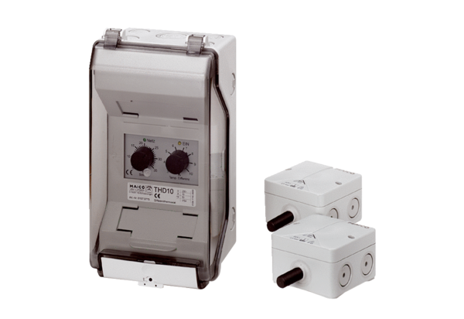Termostat THD 10Jedinica za pakiranje: 1 komAsortiman: C
Broj artikla: 0157.0775Proizvođač: MAICO

